

**UNIVERSIDAD PRVADA DEL VALLE**

**FACULTAD DE CIENCIAS EMPRESARIALES Y SOCIALES**

**TORRE AMERICA**

**CBBA - BOLIVIA**

**DOCENTE:** Mag. Rodrigo Ruiz Andia

**ESTUDIANTES:**

Boris Beimar Rivas Morales - Helen Lucía Colque Ibañez

Selena Sandagorda Caceres - Jhonatan Escalera

Camila Isabel López Vega - Alessandro Coronado Siles

Rodrigo Anibal Ibáñez Andrade - Jesús Israel Choque

Nerling Rocha Paco - Jhonny Gabriel Vela Meneses

Maria Nicole Treviño Montaño - Lizeth Caceres Flores

Ademar Huanca Porras - Guimer Ángel García Soliz

Rafael Muños Quispe

**INTELIGENCIA DE MERCADOS**

**CREACIÓN DEL PERFIL ESTUDIANTIL EN TIEMPOS DE COVID-19**

**INVESTIGACIÓN DE MERCADOS**

**01 de Julio del 2020**

**Resumen**

La presente investigación se llevó a cabo por estudiantes de la asignatura de inteligencia de mercados de la facultad de ciencias empresariales de la Universidad del valle; con el fiel propósito de aportar información para la toma de decisiones en este tiempo crisis que se vive a causa de la pandemia del Covid-19; en este sentido se realizó una investigación de mercados para identificar el perfil del estudiante de la facultad de ciencias empresariales de Univalle; con el propósito de conocer si realmente es necesario replantear la propuesta de valor que ofrece la Universidad en base a las motivaciones, hábitos y expectativas socioeducativas post-Covid-19 de los estudiantes; para ello se empleó un diseño de investigación mixto, el cual se utilizó diferentes técnicas directas de naturaleza exploratoria para entender el contexto y definir correctamente el problema de investigación y el enfoque que se debe tomar; por otro lado se empleó una investigación descriptiva para el proceso de diseño muestral, recolección de información y análisis final.

**Summary**

The present investigation was carried out by students of the market intelligence subject of the business science faculty of the Universidad del Valle; with the faithful purpose of providing information for decision-making in this time of crisis experienced by the Covid-19 pandemic; In this sense, a market research was carried out to identify the profile of the student of the Faculty of Business Sciences at Univalle; with the purpose of knowing if it is really necessary to rethink the value proposition that the University offers based on the motivations, habits and post-Covid-19 socio-educational expectations of the students; For this, a mixed research design was used, which used different direct techniques of an exploratory nature to understand the context and correctly define the research problem and the approach to be taken; On the other hand, a descriptive investigation was used for the sample design process, information collection and final analysis.

**Palabras clave**

Motivación, hábitos, expectativas socioeducativas, estudiantes, universidad, investigación, perfil, pandemia, Covid-19, población meta, cuestionario, técnicas de muestreo, diseño muestral, muestreo estratificado, tamaño de muestra, métodos cualitativos, métodos cuantitativos, análisis estadístico, estrategias, mercado laboral, pasatiempos, modalidad virtual, softwares.

**Keywords**

Motivation, habits, socio-educational expectations, students, university, research, profile, pandemic, Covid-19, target population, questionnaire, sampling techniques, sample design, stratified sampling, sample size, qualitative methods, quantitative methods, statistical analysis, strategies, labor market, hobbies, virtual modality, software.

1. Introducción al tema de investigación

La Universidad Privada del Valle se ha proyectado como sinónimo de excelencia académica a nivel Latinoamérica con más de 32 carreras a nivel licenciatura, buscando mejorar y actualizar los planes de estudio y programas analíticos. En la facultad de ciencias empresariales se maneja un programa académico en una alta participación presencial tanto de grupos, de estudiantes como plantel docente.

Debido a la coyuntura que se presentó y se está viviendo en el mundo, la universidad implemento las clases virtuales para la gestión I-2020 con el fin de dar continuidad al programa planificado de la gestión. Sin embargo, esto presenta desafíos en otros aspectos como ser la incertidumbre del aprovechamiento total o parcial de los estudiantes, pues no sabemos los hábitos y el comportamiento que tiene el estudiante en el transcurso de sus clases, si la metodología de enseñanza es adecuada en este método virtual y como está percibiendo esta situación y modalidad que se le presenta.

Por tales motivos, la universidad del valle plantea el desarrollo de un estudio que identifique aspectos como el comportamiento en cuanto a hábitos de estudio, grado de motivación y expectativas socioeducativas de los estudiantes respecto a las secuelas que dejará la coyuntura actual.

1. Problema y objetivos de investigación de mercados

2.1. Problema de decisión administrativa

¿De qué forma se debe replantear la propuesta de valor en cuanto a los servicios que se ofrecen actualmente en la facultad de ciencias empresariales y sociales de Univalle para hacer frente a las secuelas que dejará la Covid-19?

2.2. Problema de investigación de mercado

¿Cuál es el perfil del estudiante del área empresarial de Univalle Cochabamba con relación a los hábitos, motivaciones y expectativas socioeducativas post-Covid-19?

2.3. Componentes de la investigación de mercado

* Hábitos
* Motivaciones
* Expectativas socioeducativas

2.4. Objetivos General de Investigación de mercado

Identificar el perfil del estudiante en el área empresarial de Univalle Cochabamba con relación a los hábitos, motivaciones y expectativas socioeducativas post-Covid-19

2.5. Objetivos específicos de investigación de mercados

* Comprender las motivaciones y predisposición del estudiante para terminar todas las asignaturas correspondientes a su carrera
* Determinar los hábitos que adoptaron los estudiantes de la facultad de ciencias empresariales a lo largo de la cuarentena
* Determinar las expectativas socioeducativas que el estudiante ha ido desarrollando durante el tiempo de pandemia

1. Métodos Cuantitativos

3.1 Cuestionario y sus características

Para el estudio cuantitativo se realizaron encuestas, utilizando como medio de contacto de datos plataformas virtuales como ser Microsoft Teams, y se realizó el envío de las encuestas virtuales por medio de WhatsApp. La encuesta se realizó a los estudiantes de la facultad de ciencias empresariales de la universidad del valle, con el fin de responder a los objetivos específicos planteados previamente. Se exportó los resultados de las encuestas generadas en Microsoft Forms a una planilla de Excel, y posteriormente se hizo uso del software Epidat para ejecutar el análisis y proceso de muestreo.

3.1.1. Variables obtenidas por cada objetivo especifico

Motivaciones

* Porcentaje de avance curricular
* Principal razón para la elección de carrera
* Motivación académica (5 aspectos)
* Rendimiento académico
* Satisfacción plataforma virtual (6 aspectos)
* Tiempo que le toma llegar a la facultad

Hábitos

* Frecuencia de estudio diario
* Pasatiempo principal
* Fuentes de recolección de información
* Relaciones sociales a distancia
* Importancia de aspectos (4 aspectos)

Expectativas socioeducativas

* Nivel de inglés que brinda la universidad
* Expectativa ingles
* Combinación de modalidad virtual con la presencial
* Sector de preferencia para trabajar
* Aspiración de empleo

1. Métodos cualitativos

Se realizó una investigación de carácter exploratoria, mediante técnicas cualitativas directas, se aplicaron focus group y entrevistas a profundidad.

4.1. Focus Group   
Se realizó un focus group el domingo 19 de julio de 2020 por la tarde, con estudiantes de distintos semestres y carreras actualmente inscritos en la facultad de ciencias empresariales Univalle. (9 estudiantes, 1 moderador y 5 observadores en total).

4.2. Entrevista a profundidad

La entrevista a profundidad se la realizó a los administrativos Nelson Rodríguez (actual director de la facultad de ciencias empresariales Univalle), Pablo Guzmán (coordinador de calidad de Univalle) y Paul Balderrama (exdirector académico de carreras ICO y LAE), dicha entrevista se la realizó el sábado 18 de julio del 2020, por la mañana. Con el objetivo de conocer las percepciones y expectativas de la parte administrativa de la Universidad privada del Valle en cuanto a las acciones que tomarán para hacer frente a la nueva normalidad académica durante y después de la Covid-19.

1. Estrategias de muestreo

5.1. Definición de la población meta

* Unidad de muestreo: Univalle sede Cochabamba - Facultad de ciencias empresariales
* Elementos: Estudiantes de las carreras de la Licenciatura en ingeniería comercial, financiera y de riesgos, ingeniería en comercio internacional, administración de empresas y contaduría pública.

5.2. Técnica utilizada en muestreo estadístico

En la presente investigación se utilizó una técnica probabilística para el cálculo del tamaño de muestra; se aplicó un Muestreo Aleatorio Estratificado (MAE).

5.3. Cálculo de tamaño de muestra

Variable Principal: Combinación de modalidad virtual con la presencial

Pregunta: Después del Covid-19, ¿Estaría de acuerdo en combinar la modalidad virtual con una modalidad presencial para cursar las distintas asignaturas de su programa de estudio?

Se tomó en cuenta una muestra piloto a 104 estudiantes; de los cuales el 70% respondió que sí está de acuerdo con nuestra pregunta principal. Este análisis se realizó en base a la información tabulada en Excel; y se obtuvo resultados a través del software Epidat.

Gráfico 01: Gráfico circular de las categorías de la variable principal

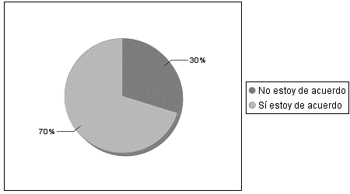

Fuente: Elaboración Propia, 2020.

Como se puede observar en el grafico 01, existe una proporción del 70% de los estudiantes que sí están de acuerdo con la pregunta principal, mientras que un 30% de los estudiantes no están de acuerdo.

Se trabajó con una población de 1200 estudiantes, a un nivel de confianza del 90% debido al carácter de investigación cualitativa y al poco tiempo con el que se disponía, y con un error absoluto del 4% para obtener un error relativo menor a 10%, para garantizar una alta precisión en el cálculo del tamaño de muestra. Se estratificó según las carreras con las que cuenta la facultad de ciencias empresariales. Los pesos ponderados para cada estrato se asumieron de la siguiente manera:

* Ingeniería en comercio internacional = 35%
* Ingeniería comercial = 31%
* Licenciatura en administración de empresas = 16%
* Ingeniería financiera y de riesgos = 10%
* Licenciatura en contaduría pública = 8%

También se procedió a calcular el coeficiente variación para asegurar el nivel de variabilidad de los datos; y como resultado se obtuvo lo siguiente:

$$CV=65,5 \%$$

$$CV=\frac{\sqrt{0,7*0,3}}{0,7}*100$$

Al tener un coeficiente de variación superior al 30%; se tomó la decisión de calcular un tamaño de muestra por medio de la técnica probabilística antes mencionada; esto con el propósito de asegurar la representatividad de la población.

Para el cálculo del tamaño muestral se utilizó la siguiente formula:



El resultado es el siguiente:

$$n=\frac{Nt^{2}ΣW_{h}p_{h}q_{h}}{e^{2}\left(N-1\right)+t^{2}W_{h}p_{h}q_{h}}$$

$$A=N$$

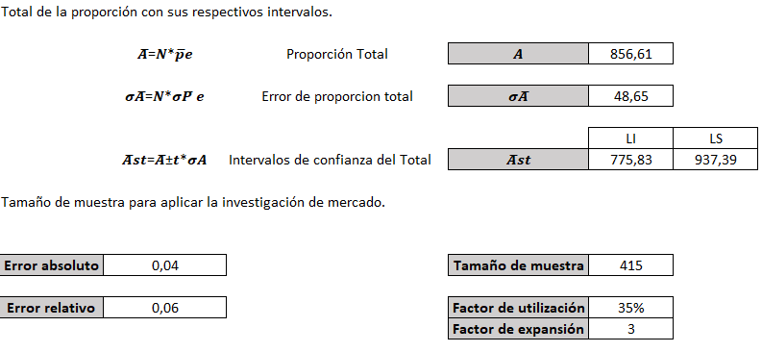

Como se puede observar en la inferencia estadística del total, existe una amplitud de 81 estudiantes que podrían estar o no de acuerdo con la pregunta principal del cuestionario, trabajando a un 90% de confiabilidad. También se observa que el tamaño de muestra es de 415 estudiantes en general. Por otro lado, el factor de utilización indica que el tamaño muestral representa un 35% de la población, con lo cual se podría afirmar que es más de $\frac{1}{3}$ de la población estudiantil, y se obtuvo un factor de expansión de 3 encuestas, lo que indica que por cada encuesta que se realizó en la muestra representa en el fondo 3 encuestas de la población meta.

Tabla 02: Afijación proporcional de la muestra

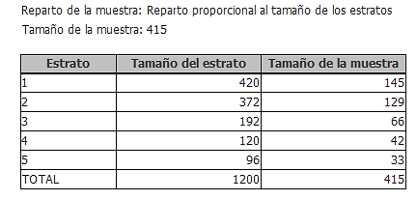

Fuente: Elaboración Propia, 2020

Se asume una afijación proporcional debido a que el tamaño de cada estrato con los que se está trabajando es diferente.

5.4. Estimaciones de variables

Tabla 03: Limites de confianza de la proporción muestral

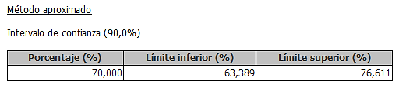

Fuente: Elaboración Propia, 2020

Según la tabla 03 se calcularon los límites de confianza para la proporción que se espera en la población; en dicha inferencia estadística se trabajó con un nivel de confianza del 90% y se obtuvo una amplitud del 6,611%, lo que quiere decir que es un rango estrecho, con lo cual es una señal de precisión.

1. Resultados análisis cuantitativo

6.1. Análisis univariado de datos

Tabla 03: Estadísticos descriptivos de la variable edad

|  |  |  |
| --- | --- | --- |
| **Estadísticos** | | |
| Edad | | |
| N | Válido | 415 |
| Perdidos | 0 |
| Media | | 20,96 |
| Mediana | | 20,00 |
| Desv. Desviación | | 1,987 |
| Mínimo | | 17 |
| Máximo | | 26 |

Fuente: Elaboración Propia, 2020.

Se puede observar en la tabla de estadísticos de variable edad, una media de 21 años, y al parecer no tiene una desviación estándar alta, y la mediana corresponde a 20 años; por lo que se podría decir que es un dato muy preciso.

Gráfico 02: Porcentajes de las categorías de la variable sexo

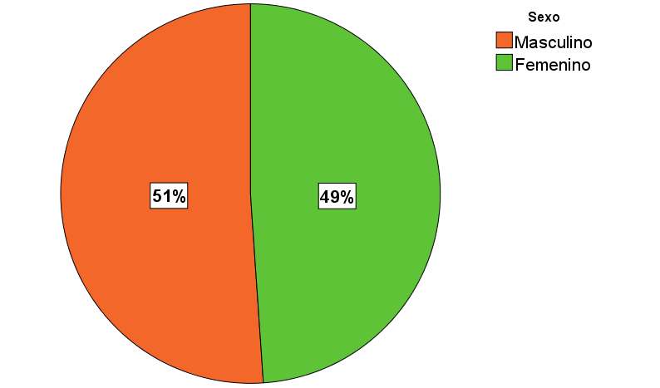

Fuente: Elaboración Propia, 2020.

Se puede observar en el gráfico 02 que existen un 51% de estudiantes de sexo masculino y un 49% de sexo femenino entre los estudiantes encuestados, al parecer se obtuvo un estudio mixto en cuanto al sexo, por lo que no difiere mucho los porcentajes.

Gráfico 03: Porcentajes de estudiantes por carrera

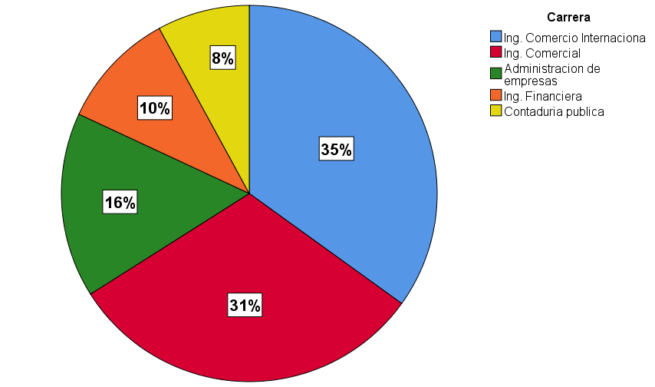

Fuente: Elaboración Propia, 2020.

Se puede observar en el gráfico 03 que existe una mayor proporción de estudiantes que cursan las carreras de ingeniería en comercio internacional e ingeniería comercial; por otro lado, tan sólo un 8% estudian la carrera de contaduría publica

Tabla 04: Estadísticos descriptivos de la variable tiempo de llegada

|  |  |  |
| --- | --- | --- |
| **Estadísticos** | | |
| ¿Cuánto tiempo demora en llegar a la facultad? (En minutos) | | |
| N | Válido | 415 |
| Perdidos | 0 |
| Media | | 31,83 |
| Mediana | | 30,00 |
| Desv. Desviación | | 22,365 |
| Mínimo | | 5 |
| Máximo | | 180 |

Fuente: Elaboración Propia, 2020.

Como se puede observar en la tabla de estadísticos, el tiempo de llegada de los estudiantes a la facultad está entre 5 y 180 minutos, con un promedio de 32 minutos aproximadamente. También se observa una desviación de 22 minutos.

Gráfico 04: Frecuencias simples de la variable malla curricular representado en porcentaje

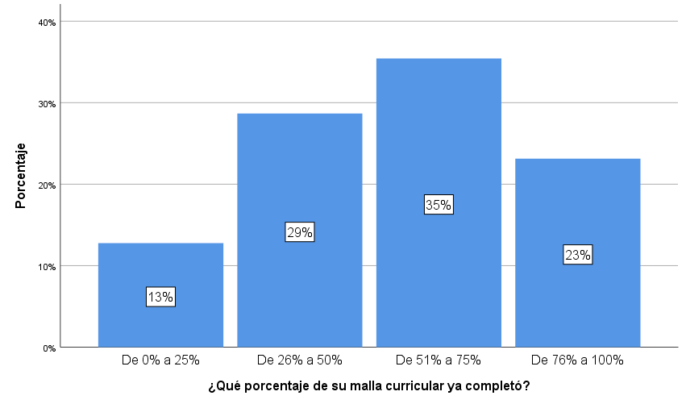

Fuente: Elaboración Propia, 2020.

En este grafico de barras simple muestra que, de una muestra de 415 estudiantes de la facultad de ciencias empresariales, un 35% completó de 50% a 75% de su malla curricular, y tan sólo un 13% recién está iniciando su carrera.

Gráfico 05: Frecuencias simples de la variable elección carrera representado en porcentaje

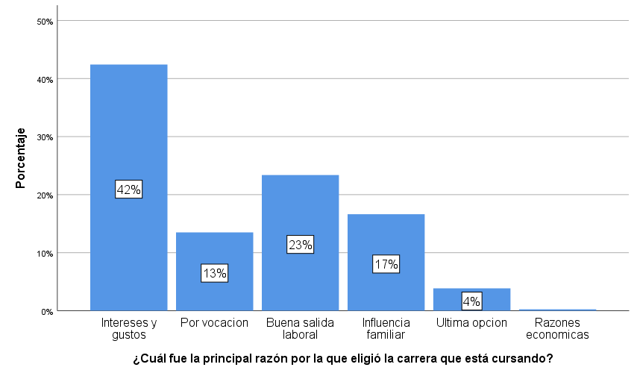

Fuente: Elaboración Propia, 2020.

Se puede afirmar que un 42% eligió su carrera por que es afín a sus intereses y gustos; mientras que tan sólo una persona declaró que la razón principal por la que eligió su carrera fue por razones económicas; también cabe destacar que hay un 17% de los estudiantes que eligieron su carrera por influencia familiar, y aún peor un 4% eligió última opción.

Tabla 05: Estadísticos descriptivos de la variable motivación académica (6 aspectos)

|  |  |  |  |  |  |  |  |
| --- | --- | --- | --- | --- | --- | --- | --- |
| **Estadísticos** | | | | | | | |
|  | | Metodología de enseñanza del docente | Plan de estudio para cada asignatura | Participación de los estudiantes | Ver casos reales del contenido | Realizar actividades prácticas | Personalidad del docente |
| N | Válido | 415 | 415 | 415 | 415 | 415 | 415 |
| Perdidos | 0 | 0 | 0 | 0 | 0 | 0 |
| Media | | 4,06 | 3,82 | 3,62 | 4,10 | 4,14 | 3,86 |
| Moda | | 5 | 4 | 4 | 4 | 5 | 4 |
| Desv. Desviación | | 1,049 | 1,010 | 1,024 | ,959 | ,977 | 1,094 |

Fuente: Elaboración Propia, 2020.

En la tabla 05, se puede analizar la moda principalmente, donde se aprecia que los estudiantes dan suma importancia a la metodología de enseñanza del docente y a realizar actitudes prácticas, también se puede ver que los otros atributos no se quedan atrás, y también son considerados por los estudiantes como importantes en cuanto a la asignatura que están cursando.

Gráfico 06: Frecuencias simples del aspecto 1 representado en porcentaje

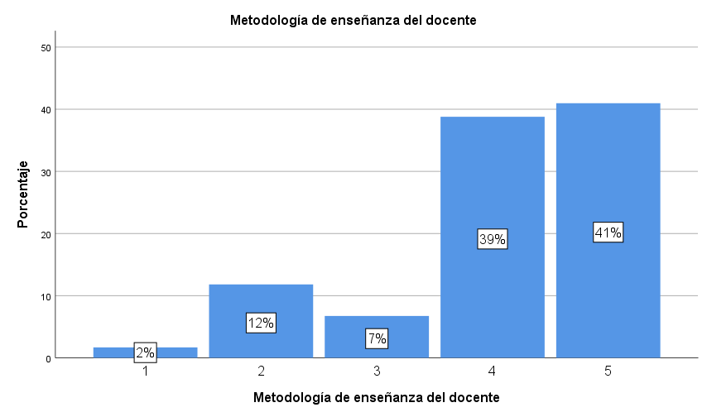

Fuente: Elaboración Propia, 2020.

En el presente grafico se observa del 1 al 5 la importancia que le dan los estudiantes a metodología de enseñanza del docente de sus distintas asignaturas, siendo 1 nada importante y 5 muy importante, el 80% de los estudiantes considera muy importante o importante este aspecto.

Gráfico 07: Frecuencias simples del aspecto 2 representado en porcentaje

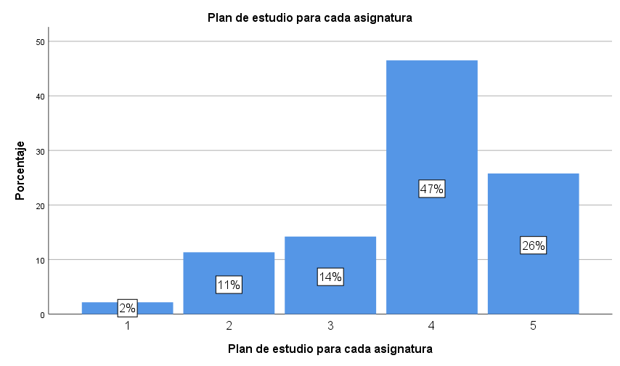

Fuente: Elaboración Propia, 2020.

En el presente grafico se observa del 1 al 5 la importancia que le dan los estudiantes a él plan analítico de sus distintas asignaturas, siendo 1 nada importante y 5 muy importante, el 73% de los estudiantes considera muy importante o importante este aspecto.

Gráfico 08: Frecuencias simples del aspecto 3 representado en porcentaje

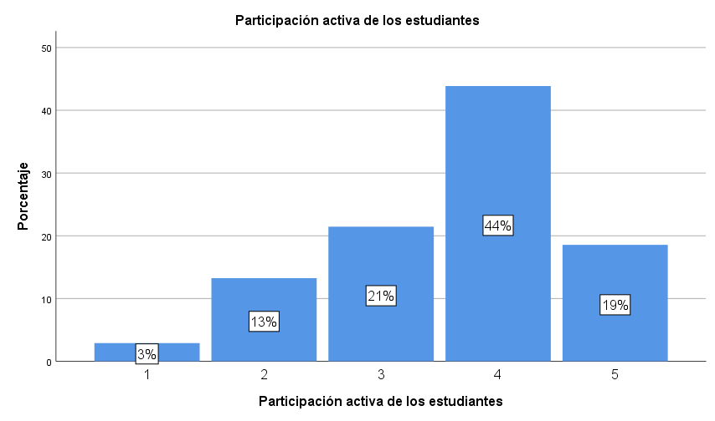

Fuente: Elaboración Propia, 2020.

En el presente grafico se observa del 1 al 5 la importancia que le dan los estudiantes a participación de los estudiantes en las distintas asignaturas, siendo 1 nada importante y 5 muy importante, el 63% de los estudiantes considera muy importante o importante este aspecto.

Gráfico 09: Frecuencias simples del aspecto 4 representado en porcentaje

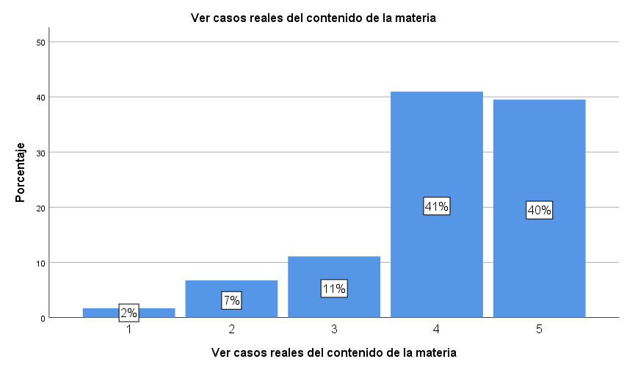

Fuente: Elaboración Propia, 2020.

En el presente grafico se observa del 1 al 5 la importancia que le dan los estudiantes a ver casos reales como ejemplos de acuerdo con el contenido de sus distintas asignaturas, siendo 1 nada importante y 5 muy importante, el 81% de los estudiantes considera muy importante o importante este aspecto.

Gráfico 10: Frecuencias simples del aspecto 5 representado en porcentaje

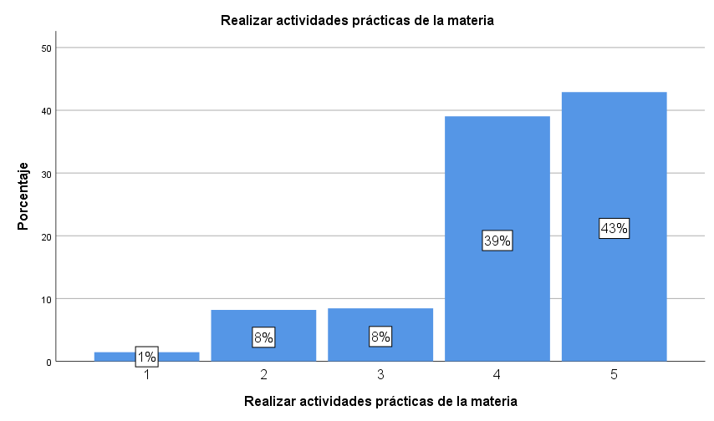

Fuente: Elaboración Propia, 2020.

En el presente grafico se observa del 1 al 5 la importancia que le dan los estudiantes a realizar actividades prácticas en sus distintas asignaturas, siendo 1 nada importante y 5 muy importante, el 82% de los estudiantes considera muy importante o importante el realizar practicas en sus respectivas materias.

Gráfico 11: Frecuencias simples del aspecto 6 representado en porcentaje

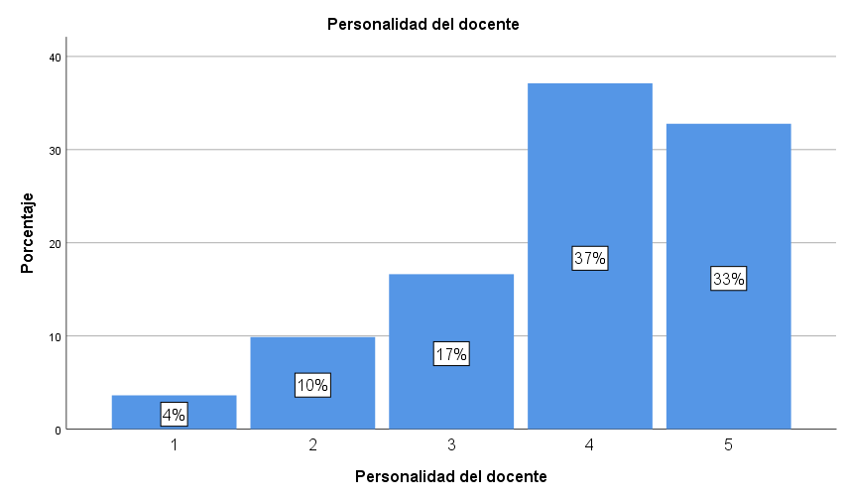

Fuente: Elaboración Propia, 2020.

En el presente grafico podemos observar del 1 al 5 la importancia que tiene para el estudiante la personalidad del docente, siendo 1 nada importante y 5 muy importante, el 37% de los estudiantes consideran importante la personalidad del docente y que el 30% considera esta variable indiferente o no importante.

Gráfico 12: Frecuencias simples de la variable Rendimiento académico

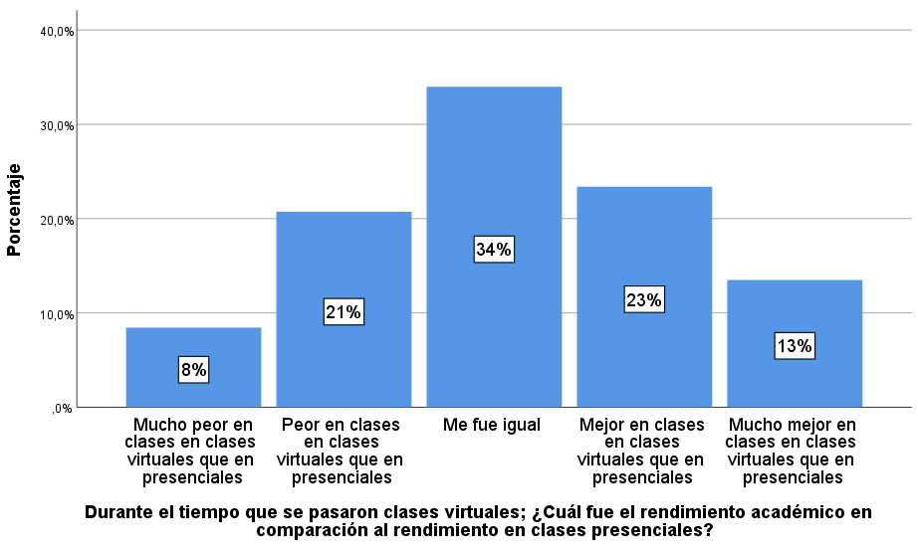

Fuente: Elaboración Propia, 2020.

En el presente grafico podemos observar cómo es la percepción del rendimiento de los estudiantes durante la modalidad virtual siendo que un 34% percibe que le fue igual, un 46% de los estudiantes percibieron que su rendimiento fue mejor y 29% percibieron que les fue peo en relación.

Gráfico 13: Porcentajes de la variable principal de la investigación

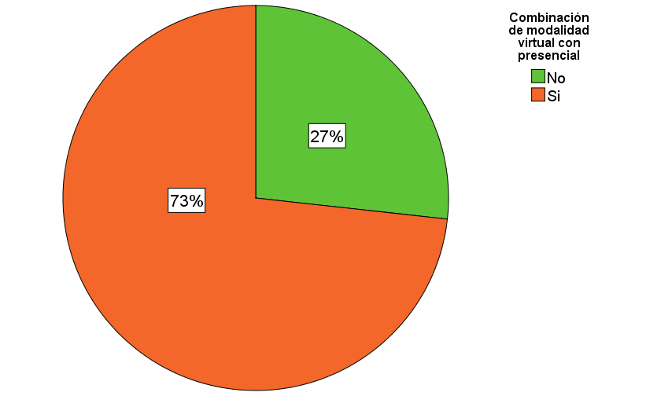

Fuente: Elaboración Propia, 2020.

En el grafico presente se puede observar la aceptación de un 73% de los estudiantes con relación a una combinación de modalidad virtual con presencial.

Tabla 06: Estadísticos descriptivos de la variable satisfacción de la plataforma virtual (6 aspectos)

|  |  |  |  |  |  |  |  |
| --- | --- | --- | --- | --- | --- | --- | --- |
| **Estadísticos** | | | | | | | |
|  | | Facilidad en cuanto al manejo de la plataforma | Reuniones (Clases virtuales) | Entrega de tareas | Rendimiento de exámenes | Calidad de grabación de clases | Descarga de archivos |
| N | Válido | 415 | 415 | 415 | 415 | 415 | 415 |
| Perdidos | 0 | 0 | 0 | 0 | 0 | 0 |
| Media | | 3,45 | 3,34 | 3,24 | 3,14 | 3,28 | 3,25 |
| Moda | | 4 | 4 | 4 | 4 | 4 | 4 |
| Desv. Desviación | | 1,060 | ,994 | 1,113 | 1,149 | 1,146 | 1,134 |

Fuente: Elaboración Propia, 2020.

Se puede observar que la moda de todos los aspectos es el número de calificación de satisfacción de 4, y también que la media de todos los aspectos oscila entre un 3,14 y un 3,45 lo cual demuestra que los estudiantes se encuentran en su mayoría satisfechos con los aspectos mencionados sobre la plataforma Microsoft Teams.

Gráfico 14: Frecuencias simples del aspecto 1 representado en porcentaje

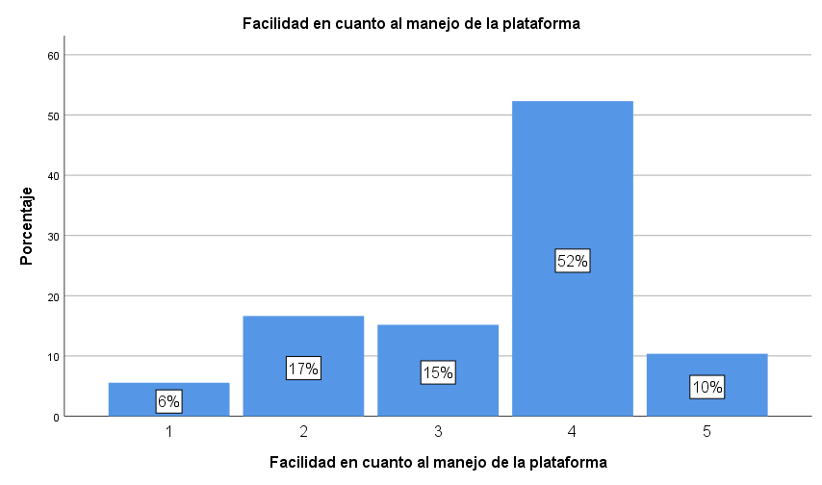

Fuente: Elaboración Propia, 2020.

En el presente grafico podemos observar del 1 al 5 la satisfacción que tiene para el estudiante en cuanto a la facilidad de manejo de la plataforma, siendo 1 nada satisfecho y 5 muy satisfecho, el 52% de los estudiantes están satisfechos y el 17% de los estudiantes están poco satisfechos.

Gráfico 15: Frecuencias simples del aspecto 2 representado en porcentaje

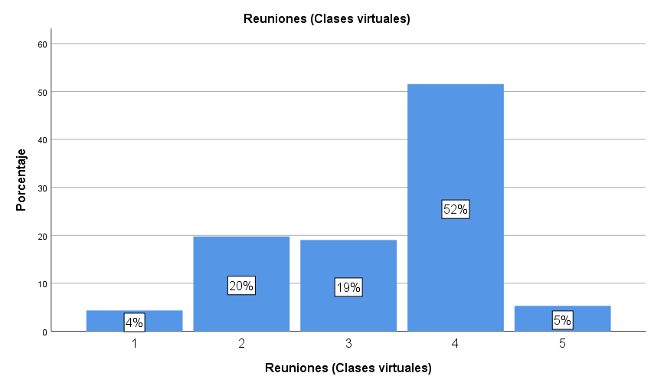

Fuente: Elaboración Propia, 2020.

En el presente grafico podemos observar del 1 al 5 la satisfacción que tiene para el estudiante la facilidad en cuanto al manejo de la plataforma, siendo 1 nada satisfecho y 5 muy satisfecho, el 55% de los estudiantes se encuentran satisfechos y el 20% de los estudiantes se encuentra poco satisfechos.

Gráfico 16: Frecuencias simples del aspecto 3 representado en porcentaje

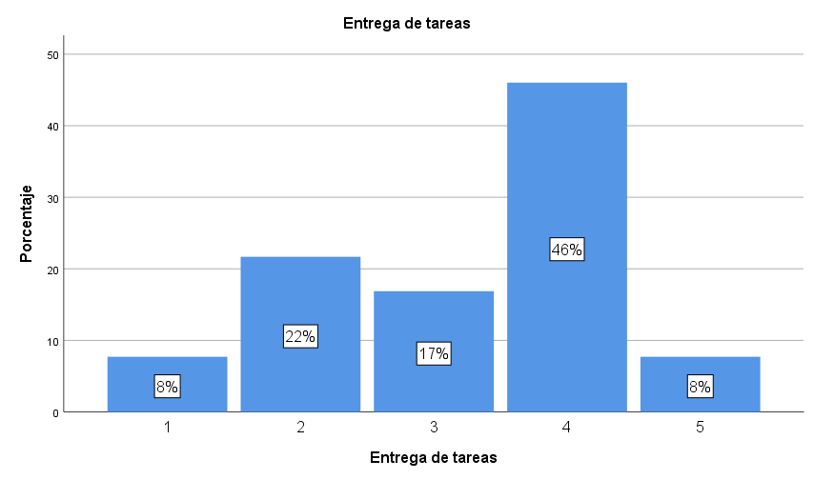

Fuente: Elaboración Propia, 2020

En el presente grafico se puede observar del 1 al 5 la satisfacción en cuanto a la entrega de tarea mediante la aplicación Microsoft Teams, siendo 1 nada satisfecho y 5 muy satisfecho, el 46% de los estudiantes se encuentra satisfecho y el 22% de estudiantes algo satisfechos con este aspecto.

Gráfico 17: Frecuencias simples del aspecto 4 representado en porcentaje

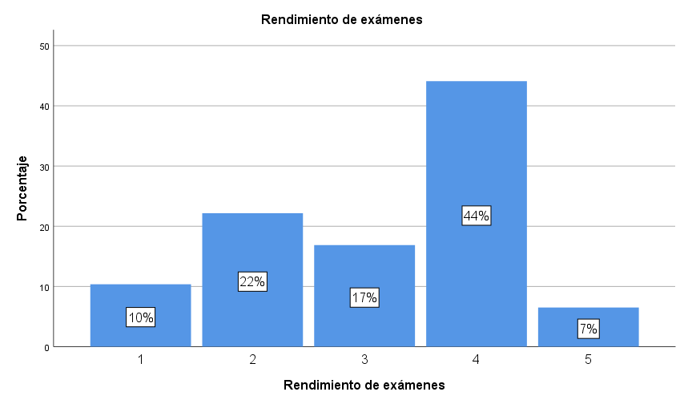

Fuente: Elaboración Propia, 2020.

En el presente grafico se puede observar del 1 al 5 la satisfacción en cuanto al rendimiento de exámenes mediante la aplicación Microsoft Teams, siendo 1 nada satisfecho y 5 muy satisfecho, estando el 44% de los estudiantes satisfechos con el aspecto 4. y 22% de estudiantes algo satisfechos con este aspecto.

Gráfico 18: Frecuencias simples del aspecto 5 representado en porcentaje

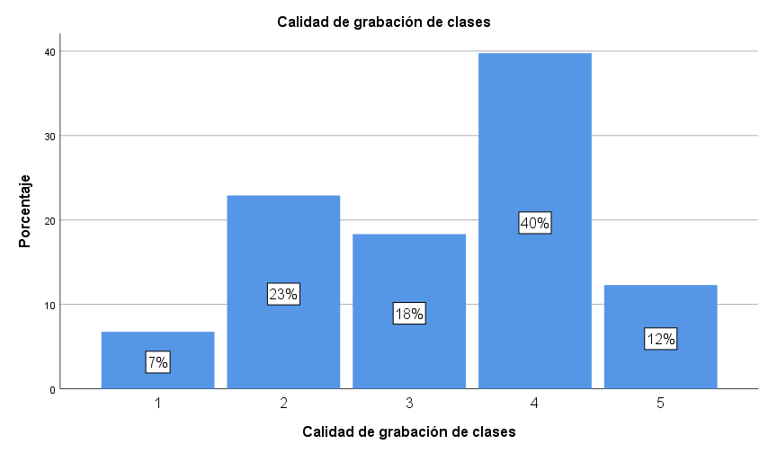

Fuente: Elaboración Propia, 2020.

En el presente grafico se puede observar del 1 al 5 la satisfacción en cuanto a la calidad de grabación de clases mediante la aplicación Microsoft Teams, siendo 1 nada satisfecho y 5 muy satisfecho, estando el 40% de los estudiantes satisfechos con el aspecto 4. y 23% de estudiantes algo satisfechos con este aspecto.

Gráfico 19: Frecuencias simples del aspecto 6 representado en porcentaje

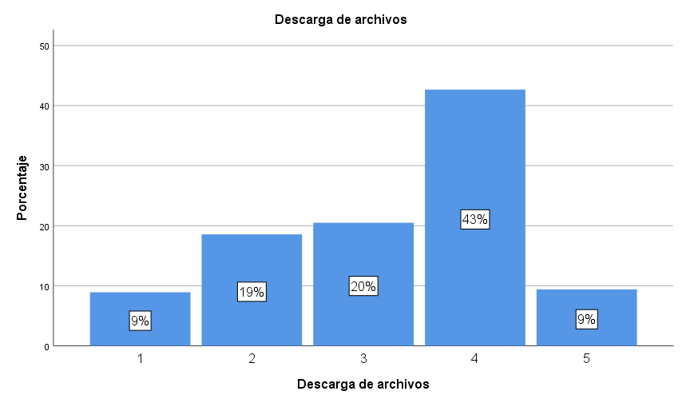

Fuente: Elaboración Propia, 2020

En el presente grafico se puede observar del 1 al 5 la satisfacción en cuanto a la descarga de archivos mediante la aplicación Microsoft Teams, siendo 1 nada satisfecho y 5 muy satisfecho, estando el 43% de los estudiantes satisfechos con el aspecto 4. y 20% de estudiantes se mantuvo indiferente con este aspecto.

Tabla 07: Estadísticos descriptivos de la variable horas de estudio

|  |  |  |
| --- | --- | --- |
| **Estadísticos** | | |
| Aproximadamente, ¿Cuántas horas al día dedica a sus estudios después de clases? | | |
| N | Válido | 415 |
| Perdidos | 0 |
| Media | | 1,99 |
| Mediana | | 2,00 |
| Desv. Desviación | | 1,039 |
| Mínimo | | 0 |
| Máximo | | 4 |

Fuente: Elaboración Propia, 2020.

Se puede observar que los estudiantes de la facultad de ciencias empresariales de Univalle en promedio dedica 2 horas al día a estudiar después de clases, lo cual esta medida de tendencia central no difiere casi nada de la mediana, que le corresponde un valor de 2 horas en cuestión de estudios.

Tabla 08: Estadísticos descriptivos de la variable aspectos importantes

|  |  |  |  |  |  |  |  |
| --- | --- | --- | --- | --- | --- | --- | --- |
| **Estadísticos** | | | | | | | |
|  | | Fijar tiempos de estudio | Organizar ambiente de estudio | Buscar información para reforzar el aprendizaje | Tiempo de entretenimiento | Descanso adecuado | Practicar ejercicio |
| N | Válido | 415 | 415 | 415 | 415 | 415 | 415 |
| Perdidos | 0 | 0 | 0 | 0 | 0 | 0 |
| Media | | 3,51 | 3,62 | 3,62 | 3,44 | 3,90 | 3,64 |
| Moda | | 4 | 4 | 4 | 4 | 5 | 4 |
| Desv. Desviación | | 1,116 | 1,044 | 1,081 | 1,063 | 1,091 | 1,169 |

Fuente: Elaboración Propia, 2020.

Como se puede observar en la tabla 08, los estudiantes no difieren mucho al calificar la importancia en distintos aspectos relacionados con hábitos del día a día.

Gráfico 20: Frecuencias simples del aspecto 1 representado en porcentaje

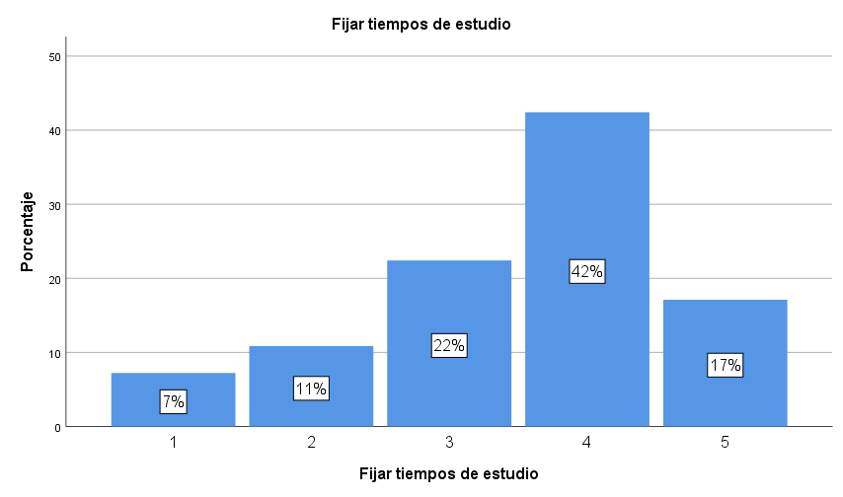

Fuente: Elaboración Propia, 2020.

En el presente grafico se puede observar del 1 al 5 la importancia que tiene para el estudiante el fijar tiempos de estudio, siendo 1 nada importante y 5 muy importante, para el 42% de los estudiantes este aspecto tiene importancia, mientras que un 22% se mantiene indiferente y para un 17% el aspecto es muy importante.

Gráfico 21: Frecuencias simples del aspecto 2 representado en porcentaje

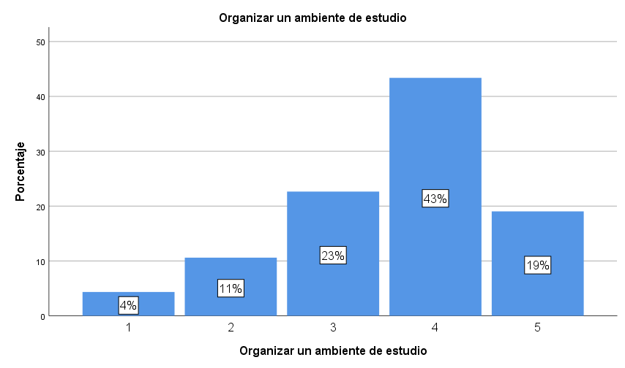

Fuente: Elaboración Propia, 2020.

En el grafico 21 se puede apreciar la importancia que el estudiante le da a organizar un ambiente de estudio, donde 5 es muy importante y 1 nada importante. Según lo mencionado un 19% de los estudiantes considera que este aspecto es muy importante, un 43% que es importante y un 23% lo considera indiferente.

Gráfico 22: Frecuencias simples del aspecto 3 representado en porcentaje

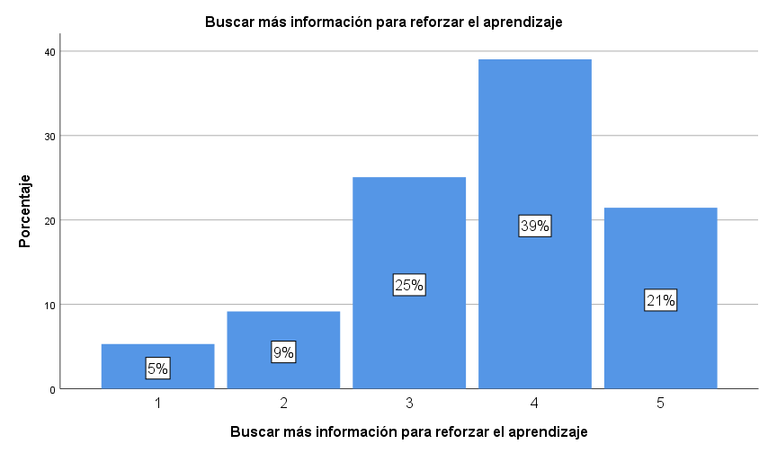

Fuente: Elaboración Propia, 2020.

El grafico 22 muestra la importancia que el estudiante le da a buscar más información para reforzar el aprendizaje, donde 5 es muy importante y 1 nada importante. Según lo mencionado para el 21% de los estudiantes es muy importante este aspecto, para un 39% es importante y un 25% lo considera indiferente.

Gráfico 23: Frecuencias simples del aspecto 4 representado en porcentaje

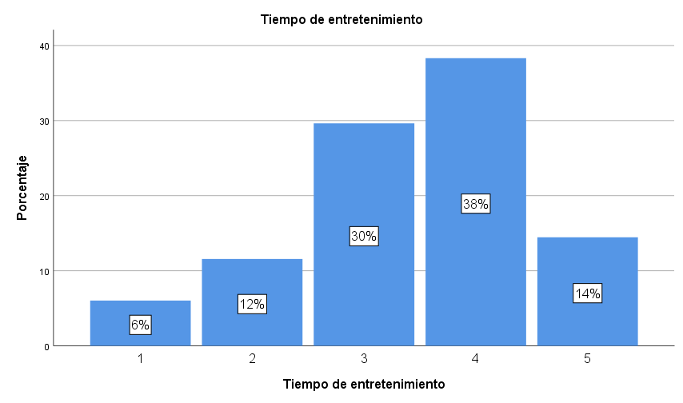

Fuente: Elaboración Propia, 2020.

El grafico 23 presenta la importancia que el estudiante le da al tiempo de entretenimiento, donde 5 es muy importante y 1 nada importante. Se puede observar que el 14% de los estudiantes es muy importante este aspecto, para un 38% es importante y un 30% lo considera indiferente. Por otro lado, un 6% considera que este aspecto es nada importante.

Gráfico 24: Frecuencias simples del aspecto 5 representado en porcentaje

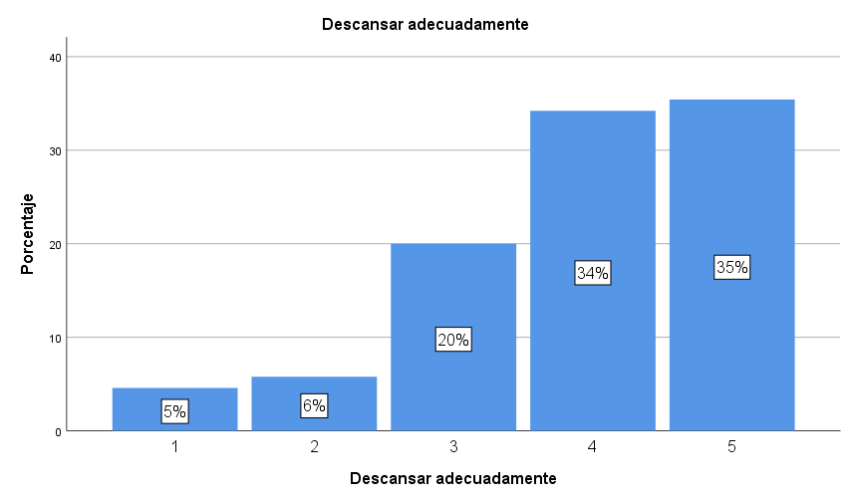

Fuente: Elaboración Propia, 2020.

El grafico 24 presenta la importancia que el estudiante le da a descansar adecuadamente, donde 5 es muy importante y 1 nada importante. Para este aspecto se puede observar que el 35% de los estudiantes es muy importante este aspecto, para un 34% es importante y un 20% lo considera indiferente. Por otro lado, un 5% considera que este aspecto es nada importante.

Gráfico 25: Frecuencias simples del aspecto 6 representado en porcentaje

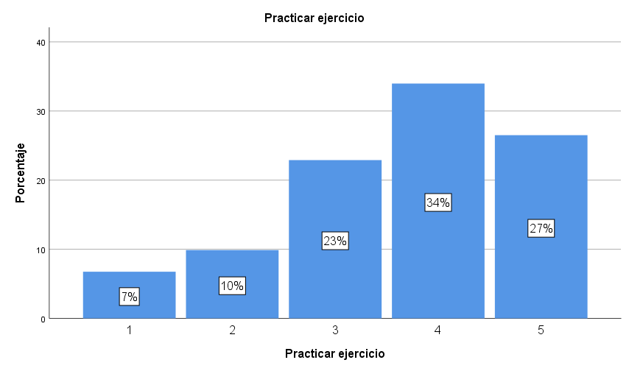

Fuente: Elaboración Propia, 2020.

El grafico 25 presenta la importancia que el estudiante le da a practicar ejercicio, donde 5 es muy importante y 1 nada importante. Se puede observar que los estudiantes consideran importante este aspecto, donde un 27% de los estudiantes lo considera muy importante, para un 34% es importante y un 23% lo considera indiferente.

Gráfico 26: Frecuencias simples de la variable pasatiempos

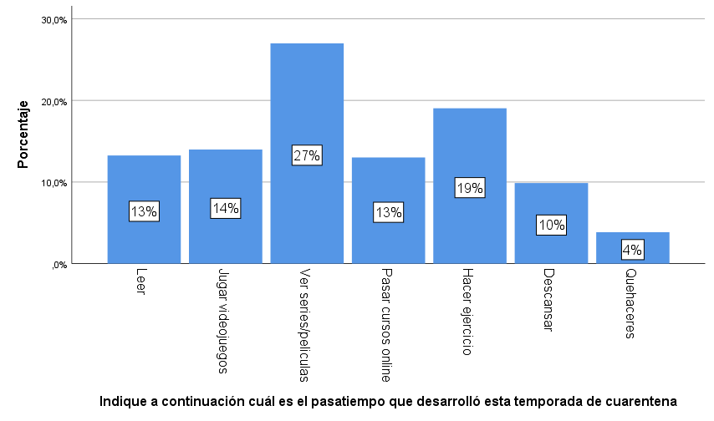

Fuente: Elaboración Propia, 2020.

Se puede observar que en el siguiente grafico de barras simple, que el 27% de los estudiantes desarrollaron como pasatiempo en la cuarentena ver series y/o películas, las actividades como leer, jugar videojuegos, pasara cursos virtuales y descansar están con porcentajes muy similares de 14% a 10% y el 4% de los estudiantes realiza quehaceres como pasatiempo durante la cuarentena.

Tabla 09: Estadísticos descriptivos de la variable fuentes de información

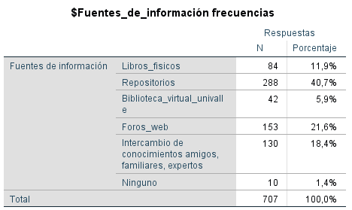

Fuente: Elaboración Propia, 2020.

Según la tabla 09, se observa que entre las diferentes respuestas que pudieron elegir los estudiantes al momento de recabar información complementaria, se basan más en los repositorios y foros web; mientras que 10 personas simplemente no recurren a fuentes de información que les sirva como sustento.

Gráfico 27: Frecuencias simples de la variable fuentes de información

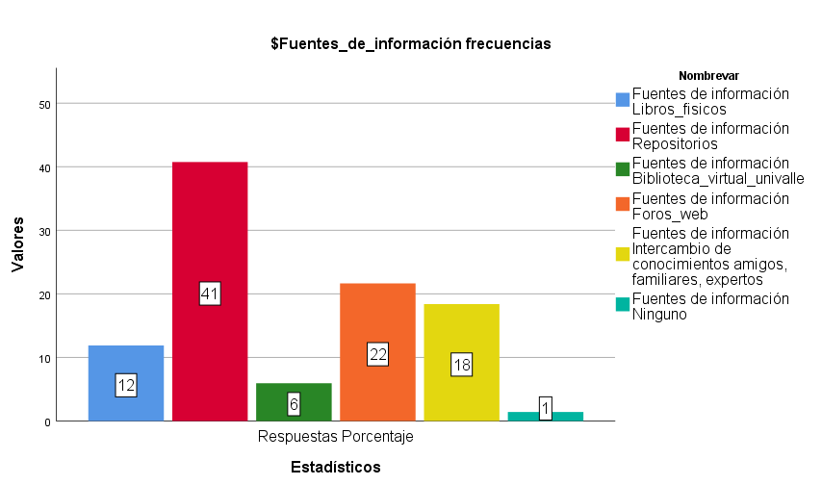

Fuente: Elaboración Propia, 2020.

En el gráfico de frecuencias simple se puede ver que la principal fuente de recojo de información por parte de los estudiantes son los repositorios y diferentes foros que se encuentran en internet.

Gráfico 28: Frecuencias simples de la variable relaciones sociales

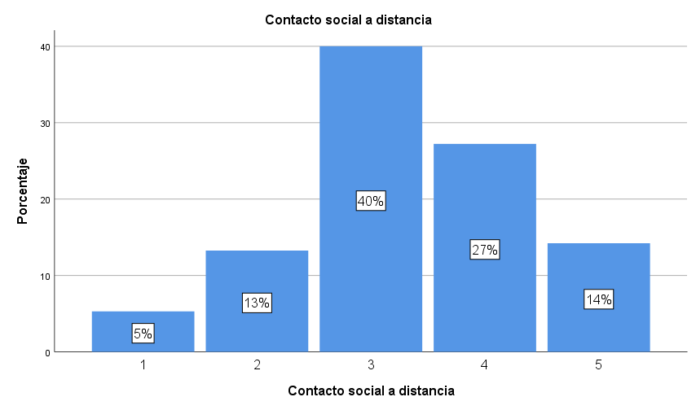

Fuente: Elaboración Propia, 2020

Como se puede observar en el grafico 28 que expresa la calificación del 1 al 5 de los estudiantes en cuanto al contacto social a distancia (siendo 1 muy bueno y 5 muy malo); los estudiantes sienten indiferencia en un 40% por la modificación en cuanto al contacto social entre compañeros, amigos, familiares, etc. Mientras que tan sólo 5% de los encuestados se siente bien con este cambio repentino a causa de la pandemia.

Gráfico 29: Frecuencias simples de la variable satisfacción del nivel de inglés

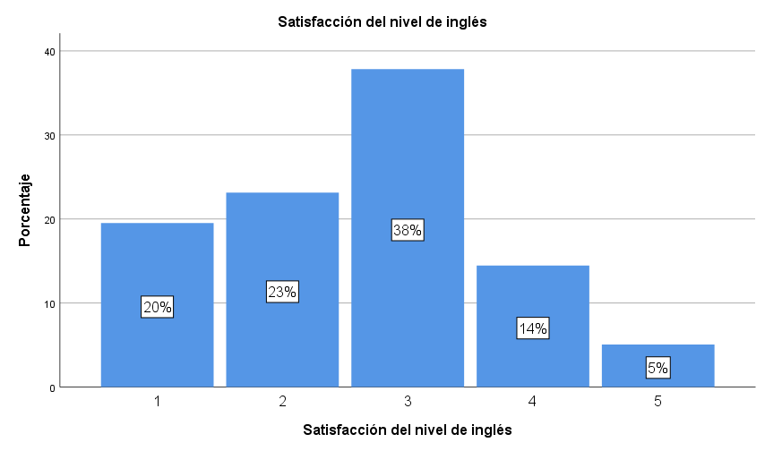

Fuente: Elaboración Propia, 2020.

En el presente grafico que expresa del 1 al 5 la satisfacción de los estudiantes con el nivel de inglés que ofrece la universidad (siendo 1 nada satisface y 5 muy satisfecho), se observa que tenemos una mayor cantidad de proporción a (3 estrellas) con un 38% y entre 1 a 2 estrellas 43% conjuntamente, un muy bajo porcentaje a 4 y 5 estrellas con un 19% conjuntamente; además, la satisfacción de los estudiantes ante el nivel de inglés que brinda la universidad es muy baja alarmantemente.

Gráfico 30: Frecuencias simples de la variable demanda laboral

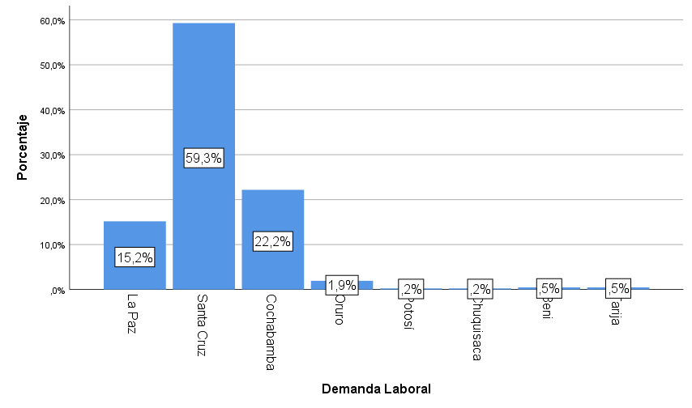

Fuente: Elaboración Propia, 2020.

En el grafico 30 se puede observar que existe una gran mayoría que afirma que la fuente más grande en cuanto al mercado laboral dentro del país se encuentra en Santa cruz, y como segundo lugar Cochabamba, tercero La Paz; además cabe destacar que una minoría de los estudiantes encuestados eligieron sus opciones a los departamentos de Oruro, Potosí, Beni y Tarija. Observe también que nadie eligió al departamento de Pando.

Gráfico 31: Porcentajes de la variable elección trabajo

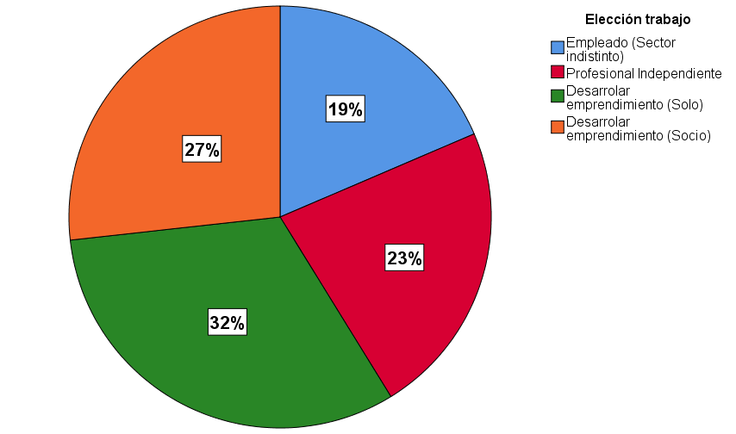

Fuente: Elaboración Propia, 2020.

En el gráfico 31 se puede observar que la mayoría de los estudiantes tienen pensado desarrollar un emprendimiento ya sea con un socio o de manera individual.  Pues un 32% de los estudiantes desea desarrollar un emprendimiento solo, un 27% piensa desarrollar un emprendimiento con un socio, un 23% desea ser un profesional independiente y un 19% piensa trabajar como un empleado ya sea para el sector público o privado.

6.2. Análisis bivariados de datos

6.2.1. Cubos OLAP

Tabla 10: Análisis informativo de casos con Cubos OLAP SPSS

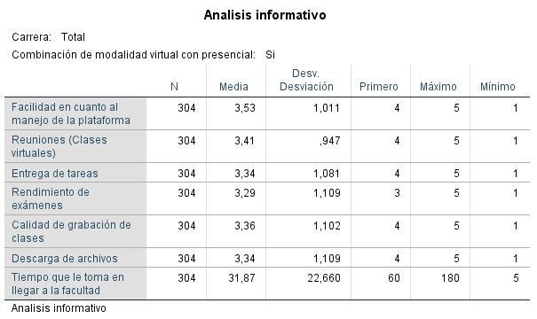Fuente: Elaboración Propia, 2020.

Dentro del análisis cuantitativo, se decidió empezar con el análisis de algunas variables, con el propósito de entender qué comportamiento tienen algunas variables codificadas como escala de Likert, esto mismo se analizó mediante 2 filtros: la carrera y la pregunta principal; por medio de la herramienta cubos de OLAP del software SPSS.

6.2.2. Tablas cruzadas

Tabla 11: Variable principal de la investigación/Malla curricular

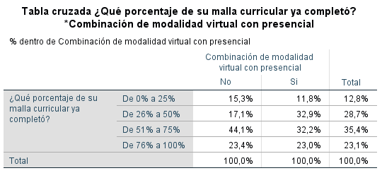Fuente: Elaboración Propia, 2020.

En la tabla 11 se puede observar el porcentaje de estudiantes que está de acuerdo con la modalidad combinada (presencial y virtual), estando la información segmentada por el porcentaje de materias aprobadas del estudiante.

Tabla 12: Prueba Chi-cuadrado

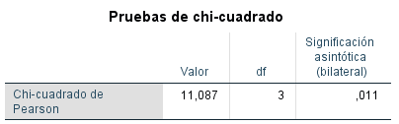

Fuente: Elaboración Propia, 2020.

Como se puede observar, en la tabla el estadístico chi-cuadrado de Pearson de medida de asociación entre variables categóricas, indica un valor de 11,087 significativo trabajando al 90% de confiabilidad.

Gráfico 32: Barras apiladas de la variable malla curricular

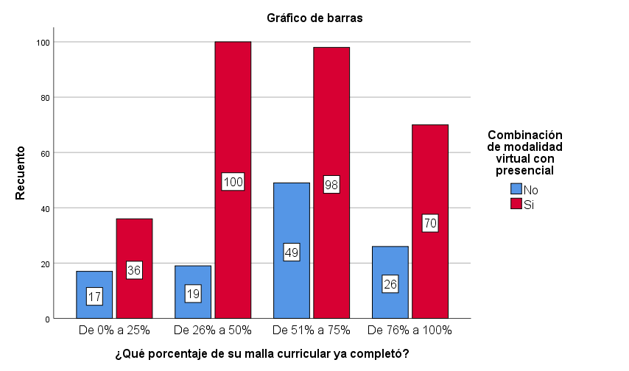Fuente: Elaboración Propia, 2020.

En el grafico de barras se puede observar que la mayoría de los estudiantes si esta de acuerdo con combinar la modalidad virtual y la presencial, siendo el segmento de 26%-50% el mas significativo en cuanto a respuesta asertiva. Y el mas representativo de respuesta negativa el segmento 51%-75%.

6.2.3 Análisis de correspondencias simple (Pasatiempo/Carrera)

Tabla 13: Tabla de correspondencias, resumen de variables usadas

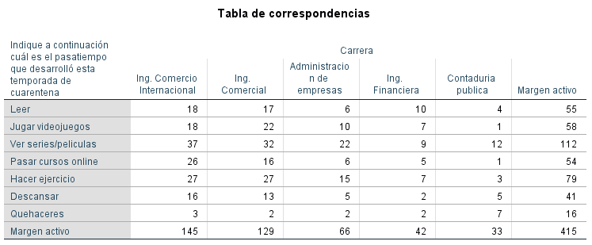

Fuente: Elaboración Propia, 2020.

En esta tabla de correspondencias, se puede observar el resumen de número de casos que existen para el cruce de variables “carrera” y “pasatiempos desarrollados”.

Tabla 14: Tabla de resumen de análisis de correspondencias

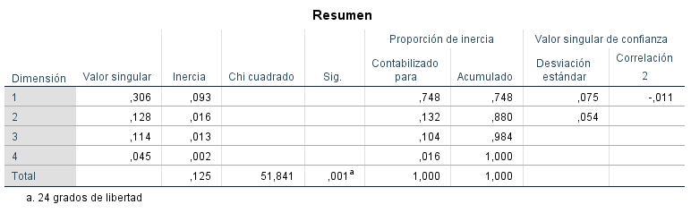Fuente: Elaboración Propia, 2020.

En esta tabla resumen se puede observar que Chi cuadrado es significativo (menor a 0,10 de significancias) con un valor de 0,001, lo cual indica que el análisis de correspondencias es posible.

Tabla 15: Tabla de puntos de fila generales

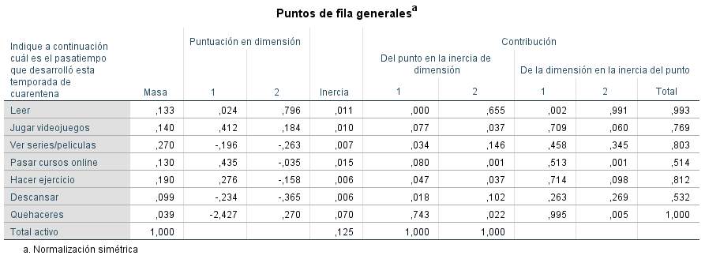

Fuente: Elaboración Propia, 2020.

En esta tabla de puntos fila generales se puede observar que la variable más representativa según su valor en “masa” es “ver películas/series” con un valor de 0,270 y las menos representativas son las variables “quehaceres” y “descansar” con valor de 0,099 ambas.

Tabla 16: Tabla de puntos de columna generales

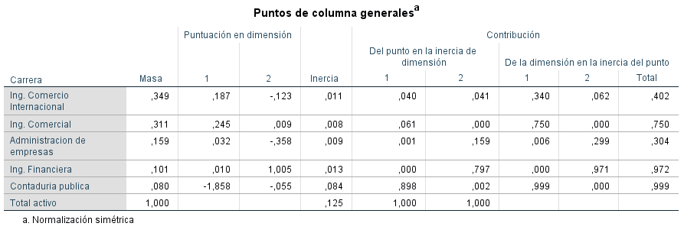Fuente: Elaboración Propia, 2020.

En esta tabla de puntos columna generales se puede observar que la variable más representativa según su valor en “masa” es “Ing. Comercio internacional” con un valor de 0,349 y la menos representativa la variable “Contaduría publica” con valor de 0,080.

Grafico 33: Puntos de fila y columna

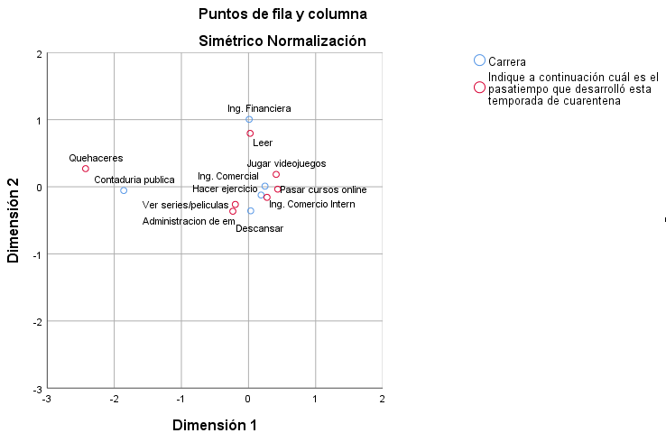

Fuente: Elaboración Propia, 2020.

En el gráfico de puntos fila y columna del análisis de correspondencia se puede observar que en cuanto pasatiempos la carrera de Ingeniería Financiera le dedica tiempo a leer; Contaduría Pública a los quehaceres; Administración de empresas se va más por ver series/películas y descansar; Ingeniería en Comercio Internacional e Ingeniería Comercial dedican tiempo a pasar cursos online, hacer ejercicio y jugar video juegos.

6.2.3 Análisis de correspondencias simple (Rendimiento académico/Carrera)

Tabla 17: Tabla de correspondencias, resumen de variables usadas

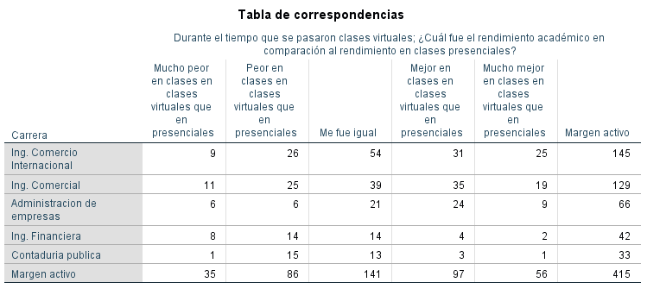

Fuente: Elaboración Propia, 2020.

En esta tabla de correspondencias, se puede observar el resumen de número de casos que existen para el cruce de variables “carrera” y “rendimiento académico”.

Tabla 18: Tabla de resumen de análisis de correspondencias

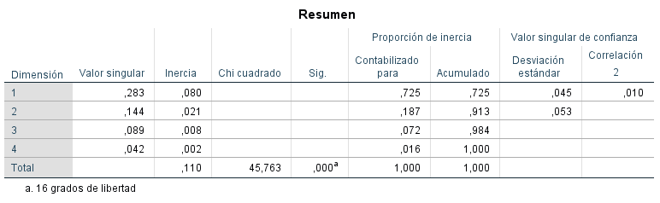

Fuente: Elaboración Propia, 2020.

En esta tabla resumen se puede observar que Chi cuadrado es significativo (menor a 0,10 de significancias) con un valor de 0,000, lo cual indica que el análisis de correspondencias es posible.

Tabla 19: Tabla de puntos de fila generales

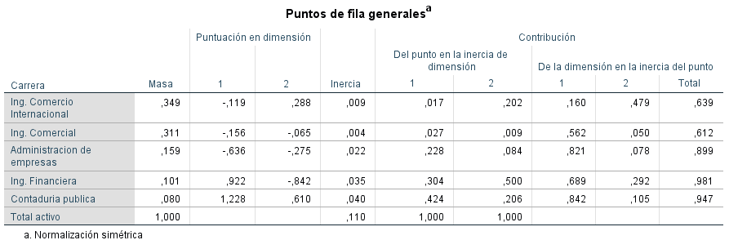

Fuente: Elaboración Propia, 2020.

En esta tabla de puntos fila generales se puede observar que la variable más representativa según su valor en “masa” es “Ing. Comercio internacional” con un valor de 0,349 y la menos representativa la variable “Contaduría pública” con valor de 0,080.

Tabla 20: Tabla de puntos de columna generales

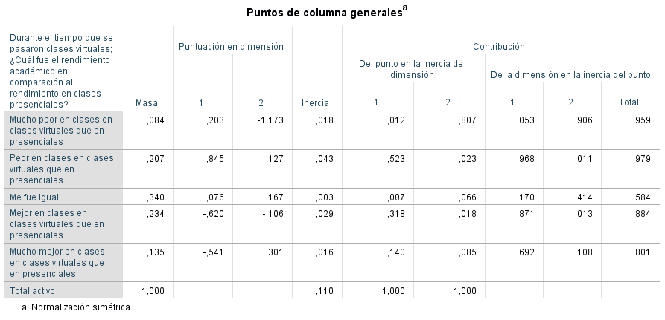

Fuente: Elaboración Propia, 2020.

En esta tabla de puntos columna generales se puede observar que la variable más representativa según su valor en “masa” es “me fue igual en clases virtuales que en presenciales” con un valor de 0,340 y la menos representativa “mucho peor en clases virtuales que en clases presenciales” con un valor de 0,084.

Gráfico 34: Puntos de fila y columna

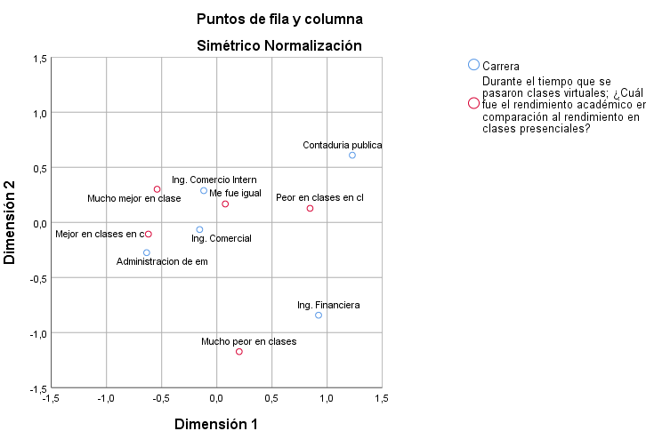

Fuente: Elaboración Propia, 2020.

En el gráfico de puntos fila y columna del análisis de correspondencia se puede observar que el rendimiento académico en la modalidad virtual vs. Modalidad presencial. Se puede apreciar que a los estudiantes de Contaduría Pública les fue peor en las clases virtuales que en las presenciales, a los de Ingeniería Financiera les fue mucho peor en las clases virtuales que en las clases presenciales, a los de Administración de Empresas les fue mejor en las clases virtuales que en las presenciales, a los de Ingeniería Comercial les fue entre igual y mejor en las clases virtuales que en las presenciales, y a los de Ingeniería en Comercio Internacional les fue igual.

6.2.4. Análisis de correspondencias simple (Satisfacción nivel de inglés/Carrera)

Tabla 21: Tabla de correspondencias, resumen de variables usadas

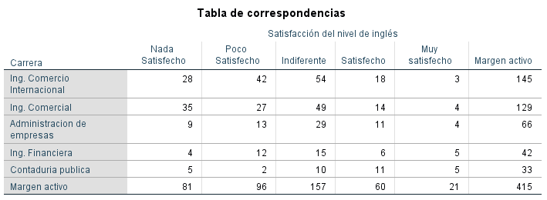

Fuente: Elaboración Propia, 2020.

En esta tabla de correspondencias, se puede observar el resumen de número de casos que existen para el cruce de variables “carrera” y “satisfacción con el nivel de inglés que ofrece la facultad”.

Tabla 22: Tabla de resumen de análisis de correspondencias

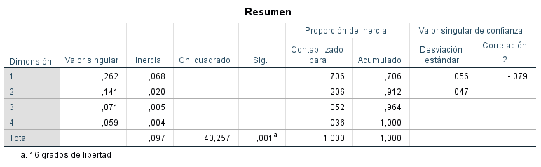

Fuente: Elaboración Propia, 2020.

En esta tabla resumen se puede observar que Chi cuadrado es significativo (menor a 0,10 de significancias) con un valor de 0,001, lo cual indica que el análisis de correspondencias es posible.

Tabla 23: Tabla de puntos de fila generales

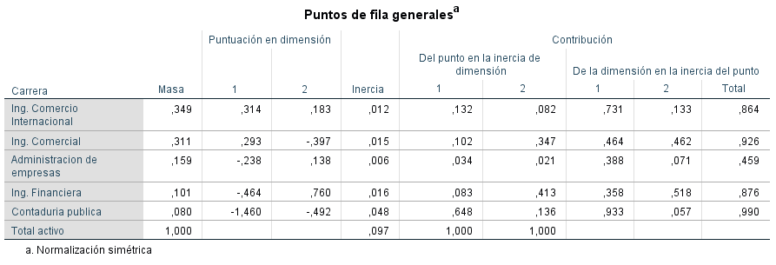

Fuente: Elaboración Propia, 2020.

En esta tabla de puntos fila generales se puede observar que la variable más representativa según su valor en “masa” es “Ing. Comercio internacional” con un valor de 0,349 y la menos representativa la variable “Contaduría pública” con valor de 0,080.

Tabla 24: Tabla de puntos de columna generales

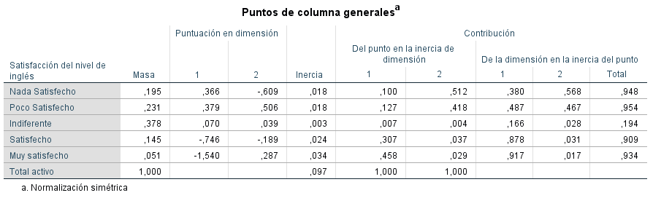

Fuente: Elaboración Propia, 2020.

En esta tabla de puntos columna generales se puede observar que la variable más representativa según su valor en “masa” es “indiferente o ni satisfecho ni insatisfecho” con un valor de 0,378 y la menos representativa “muy satisfecho con el nivel de inglés” con un valor de 0,051.

Gráfico 35: Puntos de fila y columna

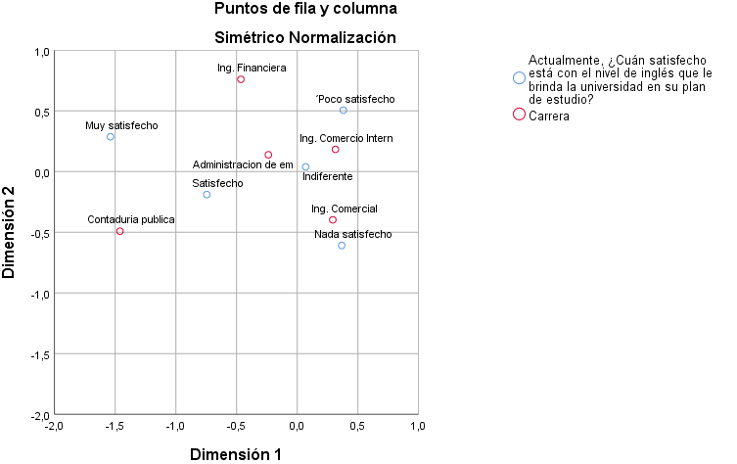

Fuente: Elaboración Propia, 2020.

En el gráfico de puntos fila y columna del análisis de correspondencia se puede apreciar la satisfacción del inglés que la universidad brinda en su malla curricular. Se puede observar que los estudiantes de Contaduría Pública y Administración de empresas están satisfechos, los de Ingeniería en Comercio internacional está entre indiferente y poco satisfecho, Ingeniería Financiera esta poco satisfecho e Ingeniería Comercial no está satisfecho con el nivel de inglés que brinda la universidad.

Gráfico 36: Grafico Piramidal

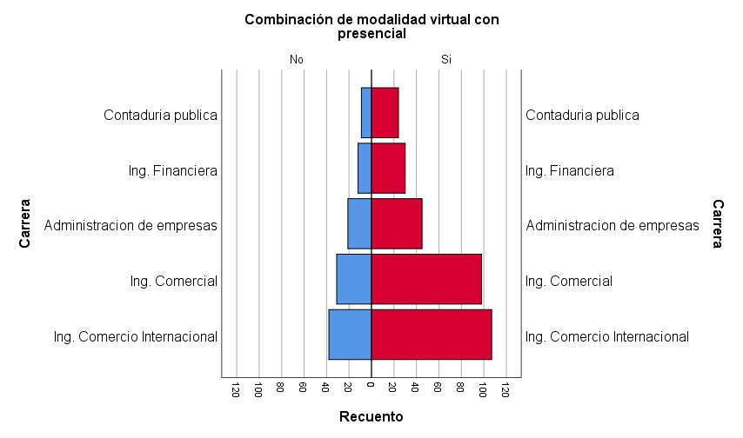

Fuente: Elaboración Propia, 2020.

Cómo se puede observar en el siguiente gráfico piramidal por carreras y segmentado por el aspecto que expresa si los estudiantes están de acuerdo o no con combinar la modalidad virtual y presencial en una situación post-Covid-19, que la cantidad de estudiantes que está de acuerdo con el aspecto es mayor que el que no, en todas las carreras, siendo más predominante la respuesta asertiva al aspecto en las carreras de Ing. en comercio internacional y Ing. Comercial.

6.3. Análisis multivariado de datos

6.3.1. Análisis Clúster jerárquico

Se realizó esta técnica multivariante con 6 variables, sacadas de una sola pregunta, con el propósito de determinar conglomerados o grupos de variables y ver su comportamiento.

Gráfico 37: Dendrograma con enlace de Ward

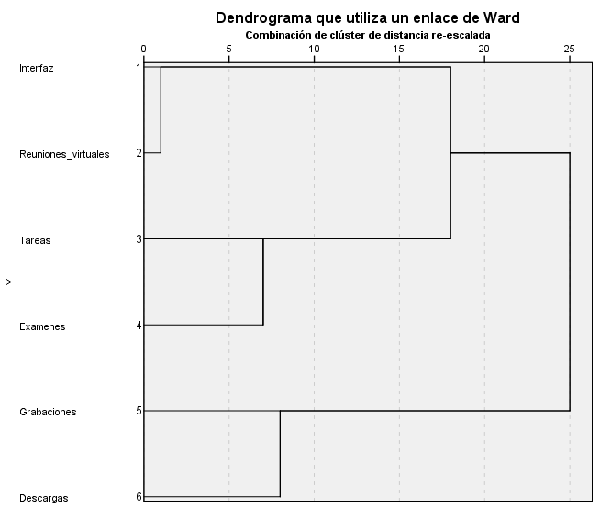

Fuente: Elaboración Propia, 2020.

Como se puede observar en el dendrograma se detectaron 3 clústeres utilizando como punto de corte el valor de 10; donde se determinó que el grupo 1 están satisfechos con la interfaz y las reuniones virtuales, esto indica que los estudiantes que estén satisfechos con la interfaz estarán satisfechos con las reuniones y viceversa. Lo mismo sucede con el grupo 2 (Tareas-Exámenes) y el grupo 3 (Grabaciones-Descargas).

6.3.2. Análisis Factorial

Tabla 25: Estadística de confiabilidad Alfa de Cronbach

|  |  |
| --- | --- |
| **Estadísticas de fiabilidad** | |
| Alfa de Cronbach | N de elementos |
| ,813 | 6 |

Fuente: Elaboración Propia, 2020.

En la tabla 25 se puede observar que el alfa de Cronbach esta a un 81,3% lo cual indica que los datos son lo suficientemente confiables (alfa de Cronbach mayor a 60%) como para proceder a realizar la técnica multivariada interdependiente.

Tabla 26: Prueba KMO y Bartlett

|  |  |  |
| --- | --- | --- |
| **Prueba de KMO y Bartlett** | | |
| Medida Kaiser-Meyer-Olkin de adecuación de muestreo | | ,804 |
| Prueba de esfericidad de Bartlett | Aprox. Chi-cuadrado | 832,017 |
| gl | 15 |
| Sig. | ,000 |

Fuente: Elaboración Propia, 2020.

En la siguiente tabla se puede notar que es significativo el p valué del estadístico KMO y Barlett por lo que se rechaza la hipó tesis nula, que indica que las variables no están correlacionadas.

Tabla 27: Matriz anti-imagen

|  |  |  |  |  |  |  |  |
| --- | --- | --- | --- | --- | --- | --- | --- |
| **Matriz anti-imagen** | | | | | | | |
|  | | Fijar tiempos de estudio | Organizar un ambiente de estudio | Buscar más información para reforzar el aprendizaje | Tiempo de entretenimiento | Descansar adecuadamente | Practicar ejercicio |
| Correlación  anti-imagen |  | ,759a | -,430 | -,311 | -,180 | ,115 | -,020 |
|  | -,430 | ,798a | -,277 | -,036 | -,162 | -,029 |
|  | -,311 | -,277 | ,841a | -,033 | -,156 | -,076 |
|  | -,180 | -,036 | -,033 | ,844a | -,278 | -,208 |
|  | ,115 | -,162 | -,156 | -,278 | ,777a | -,333 |
|  | -,020 | -,029 | -,076 | -,208 | -,333 | ,820a |
| Fuente: Elaboración Propia, 2020. | | | | | | | |

En la presente tabla de matriz anti-imagen se observa que, en la diagonal principal, las variables presentan una alta correlación, por encima del 0,60 lo que indica que no se debe eliminar ninguna.

Gráfico 38: Grafico de sedimentación

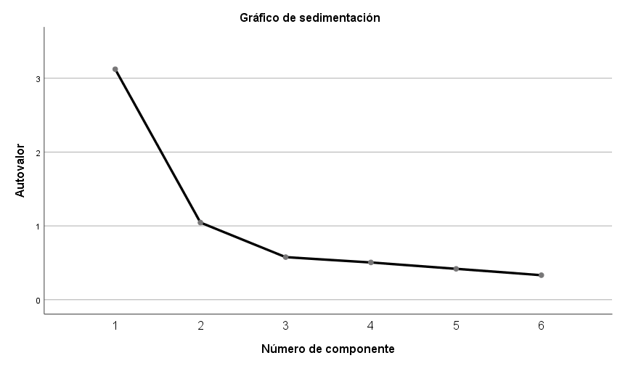

Fuente: Elaboración Propia, 2020.

La gráfica de sedimentación muestra que existen 2 componentes por encima del autovalor 1; lo que indica que existen 2 factores.

Gráfico 39: Componente en espacio rotado

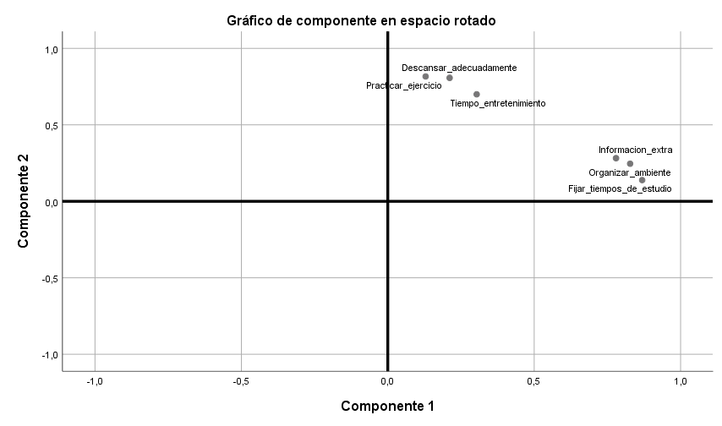Fuente: Elaboración Propia, 2020.

Se realizó una rotación varimax empleando el método de componentes principales, para determinar con precisión la ubicación correspondiente a cada factor de cada variable. En el grafico se puede observar que los datos se agrupan en dos factores, al grupo de datos que están cercanos al componente 2 se lo denomino “factor de estudiantes comprometidos con el estudio” y al cercano al componente 1 como “factor de estudiantes comprometidos con actividades extracurriculares”.

6.4. Conclusiones de la investigación cuantitativa

En el trabajo de investigación se aplicó técnicas univariadas, bivariadas y multivariadas; mediante estas técnicas se pudo llegar a la conclusión en cuanto a motivaciones se detectaron 3 clústeres donde se determinó que el grupo 1 están satisfechos con la interfaz y las reuniones virtuales, esto indica que los estudiantes que estén satisfechos con la interfaz estarán satisfechos con las reuniones y viceversa. Lo mismo sucede con el grupo 2 (Tareas-Exámenes) y el grupo 3 (Grabaciones-Descargas). Por otro lado, en cuanto al rendimiento académico a los estudiantes de ingeniería financiera y contaduría pública les fue mejor en las clases presenciales que en las clases virtuales, a los de ingeniería comercial e internacional les fue mejor e igual en las clases virtuales que en las presenciales, y a los de administración de empresas les fue mucho mejor en clases virtuales que en las presenciales. Con relación a los hábitos de los estudiantes se detectó que existen 2 factores, los cuales simbolizan la importancia que se les da a ciertos aspectos; por ello se les asignó los nombres de “Comprometidos académicamente y comprometidos con actividades extracurriculares” según las variables que los conforman. Con relación a las expectativas socioeducativas se encontró que los estudiantes de contaduría pública están satisfechos con el nivel de inglés que brinda la universidad, a los de administración se les es indiferente este aspecto, los de ingeniería en comercio internacional están entre poco satisfechos e indiferente, los de ingeniería financiera están poco satisfechos y por último se identificó que los de ingeniería comercial no están satisfechos con el nivel de nivel que les brinda la universidad.

1. Resultados análisis cualitativo

7.1. Análisis de focus group

* Los estudiantes valoran la rapidez con la que actuó la universidad, pero detectan una falta de organización demostrada en el movimiento de fechas pertenecientes a exámenes finales.
* Consideran que debe haber mayor consideración y flexibilidad en presentación de trabajos, exposiciones debido a que en ocasiones el factor de la conectividad a la red de internet falla y genera que perjuicios que afecta en sus calificaciones. Debido al acceso limitado a la red con el que cuentan algunas clases no podían conectarse y varios docentes no comprendían.
* Los estudiantes de semestres superiores están motivados a terminar sus estudios, a pesar de las circunstancias expresar seguir con empeño lo que resta para culminar su carrera, pero alumnos de semestre inferiores sienten que perdieron el ánimo y las ganas con las que empezaron el año.
* Creen en una nueva posibilidad laboral frente a esta nueva normalidad, además se consideran parte de este y no demuestran mucha preocupación ante los cambios del mercado.
* Los estudiantes proponen que al volver a clases presenciales se mantenga la modalidad virtual en ocasiones como reposiciones o en materias una vez por semana.
  1. Análisis de entrevista a profundidad

Figura 01: Nube de palabras

Fuente: Elaboración Propia, 2020.

La figura 01, refleja la frecuencia de palabras utilizadas en la entrevista a profundidad que se elaboró a través del software Atlas.ti en base a la entrevista realizada al director académico de las todas las carreras empresariales Nelson Rodríguez.

Figura 02: Red Conceptual

Fuente: Elaboración Propia, 2020.

La figura 02, refleja la red de citas y códigos que se elaboró a través del software Atlas.ti en base a la entrevista realizada al exdirector académico de las carreras de ingeniería comercial y administración de empresas Paul Balderrama.

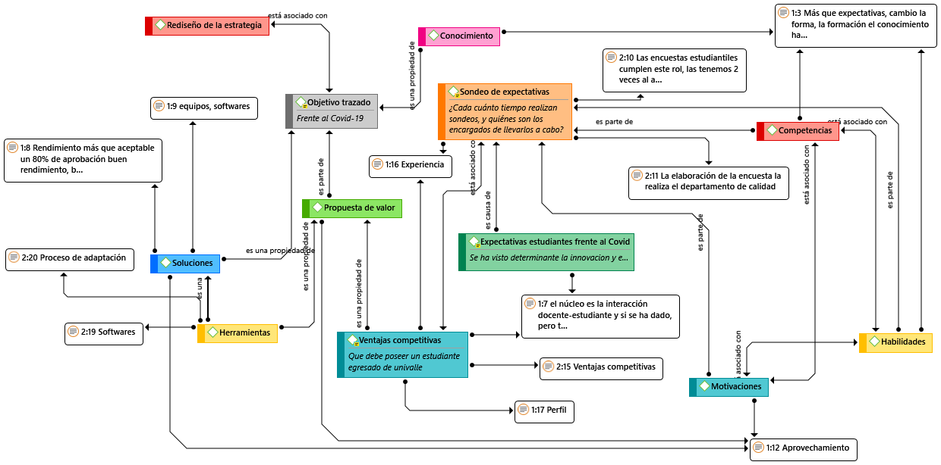Figura 03: Red conceptual

Fuente: Elaboración Propia, 2020.

La figura 03, refleja la red de citas y códigos que se elaboró a través del software Atlas.ti en base a la entrevista realizada al actual director académico de ciencias empresariales Nelson Rodríguez.

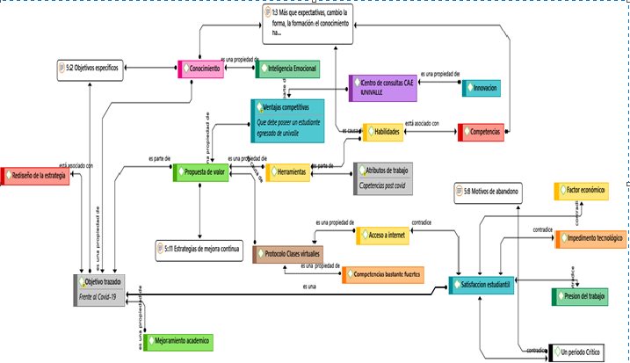Figura 04: Red conceptual

Fuente: Elaboración Propia, 2020.

7.3. Conclusiones de la investigación cualitativa

Se concluyó a través de las diferentes técnicas aplicadas, que existe un problema a nivel administrativo, el cual se manifiesta con la aparición del Covid-19, en este sentido el problema hallado es saber si es pertinente reestructurar la propuesta de valor que ofrece la universidad Univalle hacia sus estudiantes; por otro lado, los mismos estudiantes declararon haber modificado o adaptado su comportamiento y acciones a la nueva situación que surgió. También declararon que no estaban satisfechos con algunas medidas que tomó repentinamente la universidad; otros expresaron sus inquietudes e intentaron aportar con información relevante sobre el tema en cuestión.

1. Referencias bibliográficas

* Naresh H. Malhotra. Investigación de mercados. 5ta edición. Pearson. Mexico, 2008.
* Joseph F. Hair. Investigación de mercados. 4ta edición. Mc Graw Hill. España, 1999.

1. Webgrafía

* Pro universitarios Uruguay, 2018. Citado: 20/07/2020. (18:32 P.M.). Fuente: <http://pro-universitarios.com/encuesta2018/>

1. Anexos

10.1. Encuesta

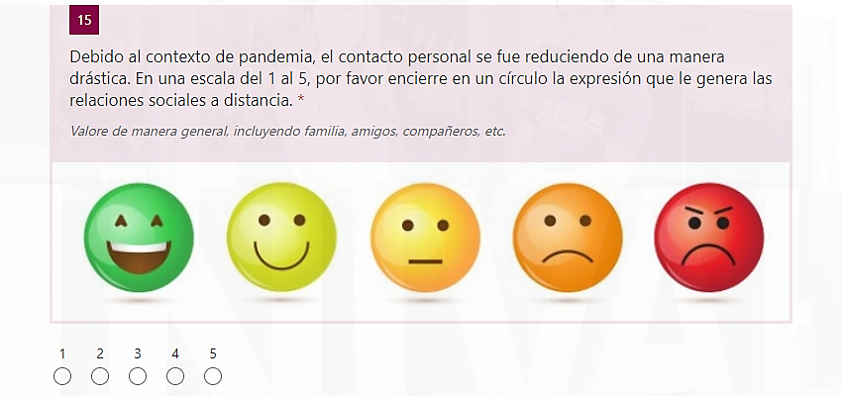

10.2. Especificación de las preguntas del cuestionario

* Las preguntas 1, 2, 3 y 4 son preguntas de información y de registro de los datos del encuestado.
* La pregunta numero 5 es una pregunta categórica de escala ordinal multicotómica, esta misma responde al objetivo número 1.
* La pregunta numero 6 es una pregunta categórica de escala nominal de respuesta multicotómica, y responde al objetivo específico número 1.
* La pregunta numero 7 es una pregunta categórica de escala ordinal de respuesta multicotómica, y responde al objetivo específico número 1.
* La pregunta numero 8 es una pregunta categórica de escala ordinal de respuesta multicotómica, y responde al objetivo específico número 1.
* La pregunta numero 9 es una pregunta categórica de escala nominal de respuesta dicotómica, y responde al objetivo específico número 3.
* La pregunta numero 10 es una pregunta categórica de escala ordinal de respuesta multicotómica, y responde al objetivo específico número 1.
* La pregunta numero 11 es una pregunta métrica de escala de razón de respuesta única, y responde al objetivo específico número 2.
* La pregunta numero 12 es una pregunta cuantitativa de escala de Likert, y responde al objetivo específico número 2.
* La pregunta numero 13 es una pregunta categórica de escala nominal de respuesta multicotómica, y responde al objetivo específico número 2.
* La pregunta numero 14 es una pregunta categórica de escala nominal de respuesta múltiple, y responde al objetivo específico número 2.
* La pregunta numero 15 es una pregunta métrica de escala grafica de respuesta de multicotómica, y responde al objetivo específico número 2.
* La pregunta numero 16 es una pregunta categórica de escala de calificación de respuesta multicotómica, y responde al objetivo específico número 3.
* La pregunta numero 17 es una pregunta categórica de escala nominal de respuesta multicotómica, y responde al objetivo específico número 3.
* La pregunta numero 18 es una pregunta categórica de escala de nominal de respuesta multicotómica, y responde al objetivo específico número 3.
  1. Preguntas aplicadas en técnicas cualitativas

**PREGUNTAS-ENTREVISTA A PROFUNDIDAD**

1. ¿Cuáles son los objetivos de la parte administrativa en cuanto al mejoramiento de la calidad del servicio esta gestión? ¿Ya se marcaron estos objetivos en un principio de la gestión?
2. ¿Tienen pensado hacer un sondeo de expectativas de los estudiantes para la siguiente gestión?
3. ¿Qué características considera que debe tener un perfil de estudiante de ciencias empresariales?
4. ¿Cuáles cree que son las variaciones que sufrió el perfil de estudiante de ciencias empresariales?
5. ¿Cuáles cree que son los principales motivos para que los estudiantes abandonen su carrera?
6. En cuanto a su experiencia, ¿Cuáles cree que son las ventajas competitivas que debería brindar la universidad al estudiante egresado bajo esta situación de pandemia?
7. ¿Cómo fue el rendimiento de los alumnos de la facultad de ciencias empresariales durante las clases virtuales?, y ¿Cuál es el resultado en comparación a las clases presenciales? ¿Hicieron ya un análisis?
8. ¿Qué técnicas de enseñanza se deberían implementar para un mejor aprovechamiento de la modalidad virtual por parte de los estudiantes?
9. ¿Piensa que las expectativas educativas de los estudiantes cambiaron durante este tiempo de pandemia? ¿Cuál cree que fue la razón principal?, ¿Según usted el factor económico o el factor sociocultural tuvo más peso?
10. ¿Piensa que las motivaciones de los estudiantes para poder continuar con la colegiatura cambiaron debido a este tiempo de pandemia? ¿Porqué?
11. ¿Cuál cree que fue el impacto que tuvo el uso de la plataforma virtual en los estudiantes durante la pandemia?
12. ¿Cómo creen que debería redirigirse los mensajes publicitarios de la Universidad después de esta pandemia?
13. ¿Cómo está trabajando la facultad para motivar a los estudiantes a continuar con sus estudios a pesar de la problemática actual? Y ¿Qué incentivos se deberían poner en práctica?
14. ¿Cuál es su perspectiva en cuanto a la implementación de softwares en las distintas materias que ofrece la facultad? Y ¿piensa que se pueden aplicar de alguna forma a materias teóricas?
15. ¿Cuál crees que son los potenciales cambios en cuanto a las estrategias de marketing respecto al comportamiento de los estudiantes de la facultad de ciencias empresariales post-Covid-19?
16. ¿Cuál cree que debe ser la estrategia en cuanto a la captación de nuevos clientes durante la coyuntura actual?
17. ¿Considera que es ideal una restructuración de la propuesta de valor en tiempo de post-Covid-19?

**PREGUNTAS-FOCUS GROUP**

1. ¿Cuál es la opinión que tienen, respecto al cambio repentino académico que se dio en la gestión 1-2020?
2. ¿Culminadas la primera gestión del año que espera para la 2da gestión?
3. ¿Tiene la misma motivación de aprender para continuar con las materias de la universidad que antes de la pandemia?
4. ¿Cuántas horas le dedica al estudio? ¿Qué cambios en cuanto a horas surgieron en comparación a las clases presenciales?
5. ¿Cómo ha cambiado el ambiente de estudio durante la modalidad virtual?
6. ¿Qué impacto le ha generado pasar clases virtuales en cuanto a su rendimiento académico?
7. ¿Qué piensa de la forma de motivación por parte del docente respecto a esta metodología de aprendizaje dentro de la modalidad virtual?
8. ¿Cuál es su percepción sobre las nuevas plataformas en las cuales ahora se desarrollarán las clases? ¿Y de qué manera se podría mejorar?
9. ¿Creen que mediante plataformas virtuales se puede extraer en su máxima expresión toda la información académica para una materia?
10. ¿Cuáles eran sus motivaciones de estudio antes de la pandemia, cuáles son sus motivaciones en el presente y cuáles serán sus motivaciones post-Covid-19?
11. ¿Tuvo complicaciones durante las clases virtuales? ¿Cuáles fueron estas?
12. ¿Cuál es su opinión respecto a las pensiones en la etapa de la pandemia?
13. ¿Más allá de lo académico o lo estructurado en cada materia, piensa que el desempeño del plantel docente asignado es diferente al de las presenciales? ¿Mejoro? ¿Empeoró? ¿Por qué?
14. ¿Según su experiencia que aspectos considera imprescindible en una asignatura dictada de forma virtual?
15. ¿Cuáles eran sus expectativas al entrar a la universidad, cuáles son Sus expectativas ahora? ¿De qué manera el Covid-19 cambió sus expectativas socio educativas?
16. ¿Qué cambios podría sugerir para que una clase o las clases sean más interactivas y dinámicas?
17. ¿Qué aspectos de la universidad lo atrajeron para que entre a la misma? ¿Cuáles lo atraen ahora?
18. ¿En el contexto de clases post-Covid-19 considera que las plataformas virtuales se volvieron una opción de estudio para los estudiantes que estén conformes con este?
19. ¿Como cree usted que está posicionada la Universidad del Valle durante esta etapa de la pandemia respecto a las acciones virtuales que se tomó?
20. ¿Cree que la universidad debería añadir algunas clases por plataformas virtuales en el contexto post-Covid-19?
21. ¿Cuál es la visión personal que tiene de sí mismo en el mercado laboral?
22. ¿Usted cree que los cambios dentro del mercado laboral post-Covid-19 representa una oportunidad? Y ¿Cuáles serían estas oportunidades?

10.3. Lista de participantes del Focus Group

* **Lista de estudiantes**

Micaela Chávez Gutiérrez

Wendy Chávez Gutiérrez

Gustavo Barbery Blanco

María Lucero Terrazas Escalera

Erika Mercado Vera

Brian Choque Frías

Sergio Zaconeta Cárdenas

Victoria Ramos Gonzales

Harlen Siles López

* **Moderador**

Rodrigo Ibáñez Andrade

* **Observadores**

Camila López

Selena Sandagorda

Jhonatan Escalera

Lucia Helen Colque Ibáñez

Gabriel Vela Meneses

* 1. Lista de participantes de las entrevistas a profundidad
* **Participantes (entrevistados)**

Paul Balderrama Villazón (Exdirector académico de las carreras ICO y LAE Univalle Cochabamba)

Nelson Rodríguez (Actual director de la facultad de ciencias empresariales Univalle Cochabamba)

Pablo Guzmán (Coordinador de calidad de Univalle Cochabamba)

* **Moderadores (entrevistadores)**

Rodrigo Ibáñez Andrade

Jhonatan Escalera

Boris Rivas Morales

10.4. Video de focus group

<https://web.microsoftstream.com/video/ef4b1967-e7db-4d69-b8b4-d0a4afdac1ab>

10.5. Videos de entrevistas de profundidad

<https://web.microsoftstream.com/video/5905075e-0a8c-49cd-8a6f-943b50bf21bc>

<https://web.microsoftstream.com/video/f25de3e9-07c4-4bc3-a2b3-594e8804decb>

<https://web.microsoftstream.com/video/25386629-4035-4715-9c85-a9df82574a2c>

* 1. Video del proyecto

https://drive.google.com/folderview?id=1hycvVeBFYolMAOhX4WyH9jJTGOy7OpV5